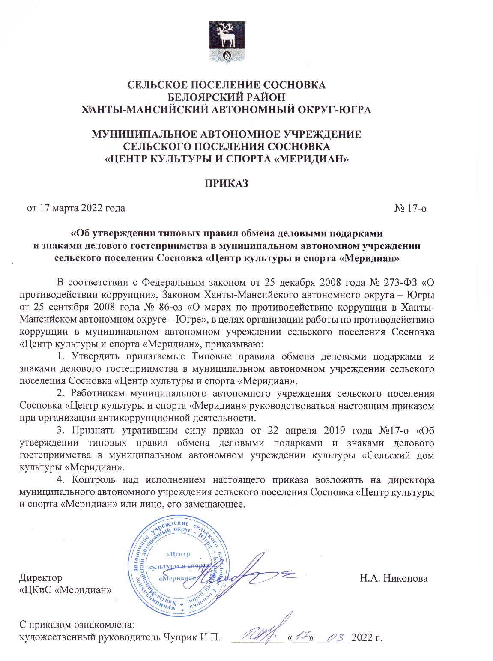УТВЕРЖДЕНЫ
приказом муниципального автономного
учреждения сельского поселения Сосновка
«Центр культуры и спорта «Меридиан»
от 17 марта 2022 года № 17-о

ТИПОВЫЕ ПРАВИЛА
ОБМЕНА ДЕЛОВЫМИ ПОДАРКАМИ И ЗНАКАМИ ДЕЛОВОГО ГОСТЕПРИИМСТВА
В МУНИЦИПАЛЬНОМ АВТОНОМНОМ УЧРЕЖДЕНИИ
«ЦЕНТР КУЛЬТУРЫ И СПОРТА «МЕРИДИАН»

I. Общие положения

1. Настоящие Типовые правила обмена деловыми подарками и знаками делового гостеприимства в муниципальном автономном учреждении сельского поселения Сосновка «Центр культуры и спорта «Меридиан» (далее - Правила) определяют общие требования к дарению и принятию деловых подарков, а также к обмену знаками делового гостеприимства для работников муниципального автономного учреждения сельского поселения Сосновка «Центр культуры и спорта «Меридиан» (далее - организация).

II. Дарение деловых подарков и оказание знаков
делового гостеприимства

2. Деловые подарки, подлежащие дарению, и знаки делового гостеприимства должны:
соответствовать требованиям антикоррупционного законодательства Российской Федерации, Ханты-Мансийского автономного округа - Югры, Белоярского района, настоящих Правил, локальных нормативных актов организации;
быть вручены и оказаны только от имени организации.
3. Деловые подарки, подлежащие дарению, и знаки делового гостеприимства не должны:
создавать для получателя обязательства, связанные с его должностным положением или исполнением им служебных (должностных) обязанностей;
представлять собой скрытое вознаграждение за услугу, действие или бездействие, попустительство или покровительство, предоставление прав или принятие определенных решений либо попытку оказать влияние на получателя с иной незаконной или неэтичной целью;
быть в форме наличных, безналичных денежных средств, ценных бумаг, драгоценных металлов;
создавать репутационный риск для организации или ее работников.
4. Стоимость подарка, подлежащего дарению, не должна превышать стоимость, установленную локальным нормативным актом организации.

III. Получение работниками организации деловых подарков
и принятие знаков делового гостеприимства

5. Работники организации могут получать деловые подарки, знаки делового гостеприимства только на официальных мероприятиях, если это не противоречит требованиям антикоррупционного законодательства Российской Федерации, Ханты-Мансийского автономного округа - Югры, Белоярского района, настоящим Правилам, локальным нормативным актам организации.
6. При получении делового подарка или знаков делового гостеприимства работник организации обязан принять меры по недопущению возможности возникновения конфликта интересов в соответствии с Положением о конфликте интересов, утвержденным локальным нормативным актом организации.
7. В случае возникновения конфликта интересов или возможности возникновения конфликта интересов при получении делового подарка или знаков делового гостеприимства работник организации обязан в письменной форме уведомить об этом структурное подразделение или должностное лицо организации, ответственное за противодействие коррупции, в соответствии с процедурой раскрытия конфликта интересов, утвержденной локальным нормативным актом организации.
8. Работникам организации запрещается:
принимать предложения от организаций или третьих лиц о вручении деловых подарков и об оказании знаков делового гостеприимства, деловые подарки и знаки делового гостеприимства в ходе проведения деловых переговоров, при заключении договоров, а также в иных случаях, когда подобные действия могут повлиять или создать впечатление об их влиянии на принимаемые решения;
просить, требовать, вынуждать организации или третьих лиц дарить им либо их родственникам деловые подарки и (или) оказывать в их пользу знаки делового гостеприимства;
принимать подарки в форме наличных, безналичных денежных средств, ценных бумаг, драгоценных металлов.
9. Работник организации, получивший деловой подарок, обязан сообщить об этом и сдать деловой подарок в соответствии с постановлением администрации Белоярского района от 10 апреля 2014 года N 443 "Об утверждении Положения о сообщении лицами, замещающими муниципальные должности Белоярского района, должности муниципальной службы администрации Белоярского района, а также работниками организаций, в отношении которых Белоярский район выступает единственным учредителем, о получении подарка в связи с протокольными мероприятиями, служебными командировками и другими официальными мероприятиями, участие в которых связано с исполнением ими служебных (должностных) обязанностей, сдаче и оценке подарка, реализации (выкупе) и зачислении средств, вырученных от его реализации".
___________________________

